BÀI 3: SO SÁNH PHÂN SỐ

Kiến thức cần nhớ

Quy tắc 1: Với hai phân số có cùng một mẫu dương: Phân số nào có tử nhỏ hơn thì phân số đó nhỏ hơn, phân số nào có tử lớn hơn thì phân số đó lớn hơn.

Quy tắc 2: Để so sánh hai phân số có mẫu khác nhau, ta viết hai phân số đó ở dạng hai phân số có cùng một mẫu dương rồi so sánh hai phân số mới nhận được.


Hình thang cân
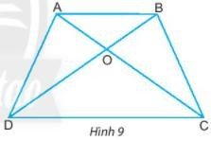
- Hai cạnh đáy song song: AB song song với CD.
- Hai cạnh bên bằng nhau: BC= AD.
- Hai góc kề một đáy bằng nhau: góc đỉnh A bằng góc đỉnh B, góc đỉnh C bằng góc đỉnh D.
- Hai đường chéo bằng nhau: AC = BD.

